Сценарий развлечения к 23 февраля во 2 младшей группе.
Подготовила и провела воспитатель Сотникова В.С.
Цель: Поднять настроение детей.
Задачи:
1. Образовательные:
- расширять представление детей о государственном празднике День защитника Отечества;
- продолжать учить детей играть в различные игры, соблюдая правила;
2. Развивающие:
- развивать быстроту, ловкость, меткость, сообразительность;
- развивать умение громко и выразительно читать стихи; петь песни;
3. Воспитательные:
- воспитывать любовь к Родине; чувство гордости за своих близких (за папу, старшего брата, за дедушку);
- воспитывать чувство товарищества;
Оборудование: марш «Бравые солдаты» сл. Т. Волгиной, муз. А. Филиппенко: флажки; 1 задание «Кто быстрее» 4 обруча (красный, синий, желтый, зелёный); 2 задание «Меткие стрелки»: 6 кегель, 2 мяча; 3 задание "Перепрыгнуть через барьер": скакалка.
Предварительная работа: беседы об армии, о солдатах; разучивание стихов, песни «Бравые солдаты»; разучивание движений под маршевую музыку; изготовления подарков для пап.
- Дорогие ребята! Сегодня мы отмечаем праздник – День защитников Отечества. Вся страна поздравляет в этот день наших пап и дедушек, все дарят им цветы и песни, читают в их честь стихи. А ещё мы поздравим наших мальчиков, ведь они – тоже будущие защитники страны. Этот день стал для россиян праздником всех мужчин – защитников Отечества и семейного очага; праздником сильных, смелых мужчин.
Воспитатель:
- Праздничный парад в честь Дня защитников Отечества объявляется открытым. (Все дети маршируют под музыку «Бравые солдаты»).
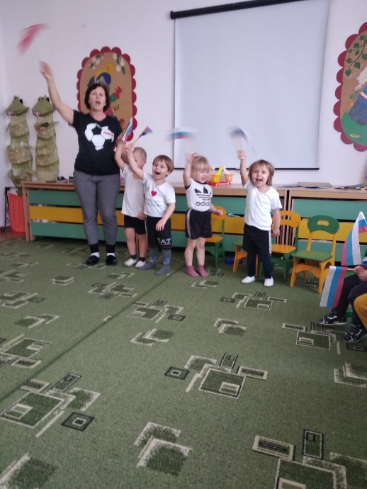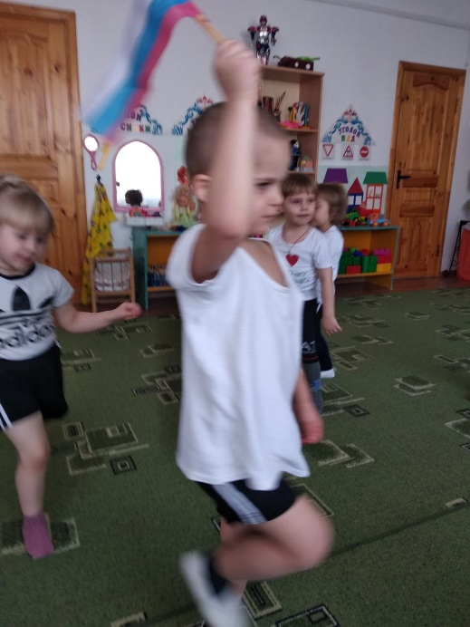
Чтение стихотворения «Самый лучший Папа мой!»
Ксюша Вербицкая:
Папа, ты самый хороший на свете,
Лучший отец на огромной планете!
Как я тобой восхищаюсь, горжусь,
Крепко за дружбу и руку держусь!
2-й ребенок:
Папочка, родной мой,
Я так тебя люблю!
Тебе я самый лучший
Рисунок подарю.

3-й ребенок:
Может он в футбол играть, может книжку мне читать,
Может суп мне разогреть, может мультик посмотреть,
Для меня всегда герой – самый лучший ПАПА мой!
Софа Прокопенко:
Может поиграть он в шашки, может даже вымыть чашки,
Может рисовать машинки, может собирать картинки,
Для меня всегда герой – самый лучший ПАПА мой!
5-й ребенок:
Сегодня день защитников Отечества - сегодня все мужчины как герои!
За сильной половиной человечества спокойно, как за каменной горою.
- Ребята, вы хотите стать такими же сильными, умными и смелыми, как ваши папы? (Ответы детей.)
- Тогда предлагаю провести настоящие армейские учения! Мы с вами разделимся на 2команды. Одна команда девочек другая мальчиков.
- А теперь пришла пора поиграть нам, детвора!
1 задание. «Кто быстрее»
1этап -Добраться до флага! добежать до обруча перепрыгнуть через него взять флаг и вернуться обратно.
2 задание. «Меткие стрелки».
- Проверим, какие вы стрелки!
Перед командой выставлены кегли(6 шт., каждому участнику даётся в руки мяч и возможность одного «выстрела». Участник ставит ноги широко, мяч между ними, наклоняется и отталкивает мяч руками в направлении кегель. Задача общая для всей команды – сбить как можно больше кегель.
3 задание. " Перепрыгнуть через барьер"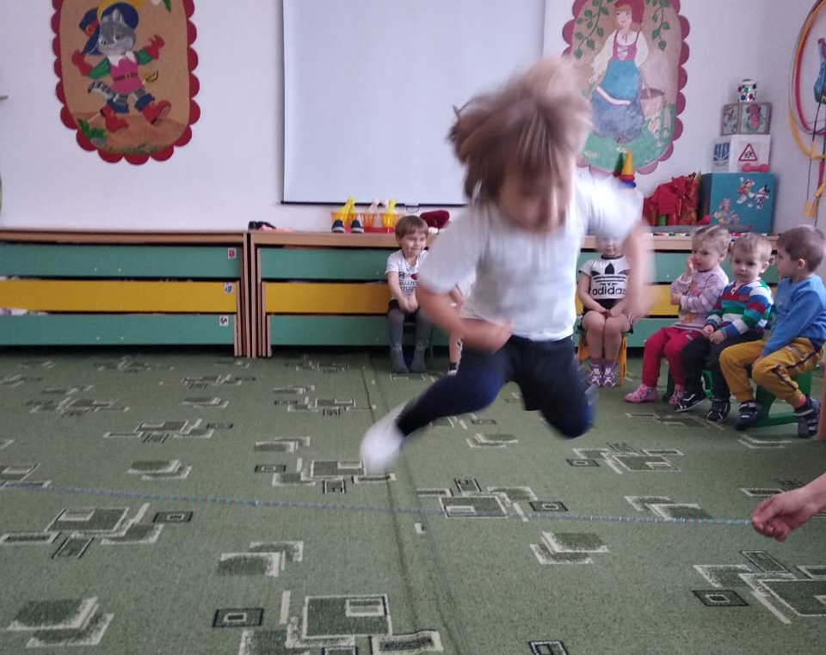
Перед командами на тянуты скакалки, нужно добежать до скакалки перепрыгнуть через нее и вернуться обратно.
- Вот и подходит к концу наша программа. Вы успешно выполнили все задания!
- Как вы считаете, кто победил?
Ребята: Дружба!

- Мы от всей души поздравляем наших пап с этим замечательным праздником, желаем семейного счастья, успехов во всех делах, отменного здоровья и всегда хорошего настроения!
Заключительным моментом праздника является марш ребят и пение песни под музыку «Бравые солдаты» сл. Т. Волгиной, муз. А. Филиппенко. Папам поздравительные открытки. 